公有云招聘
应聘人员
操作手册

查看通知公告、招聘岗位

查看通知公告
查看学校发布的通知公告、招聘公告、政策文件；
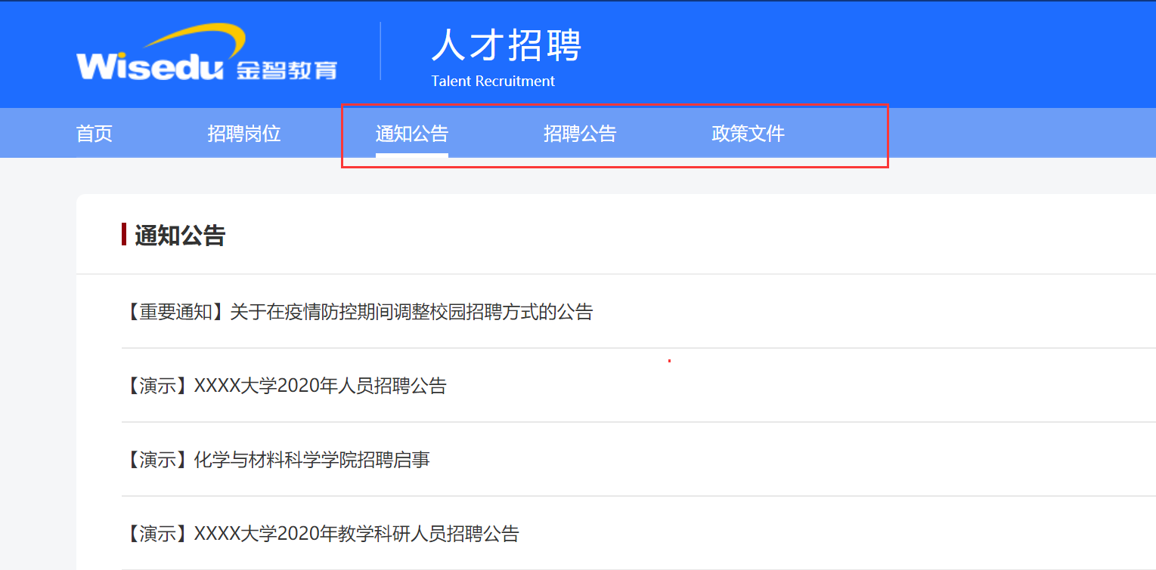

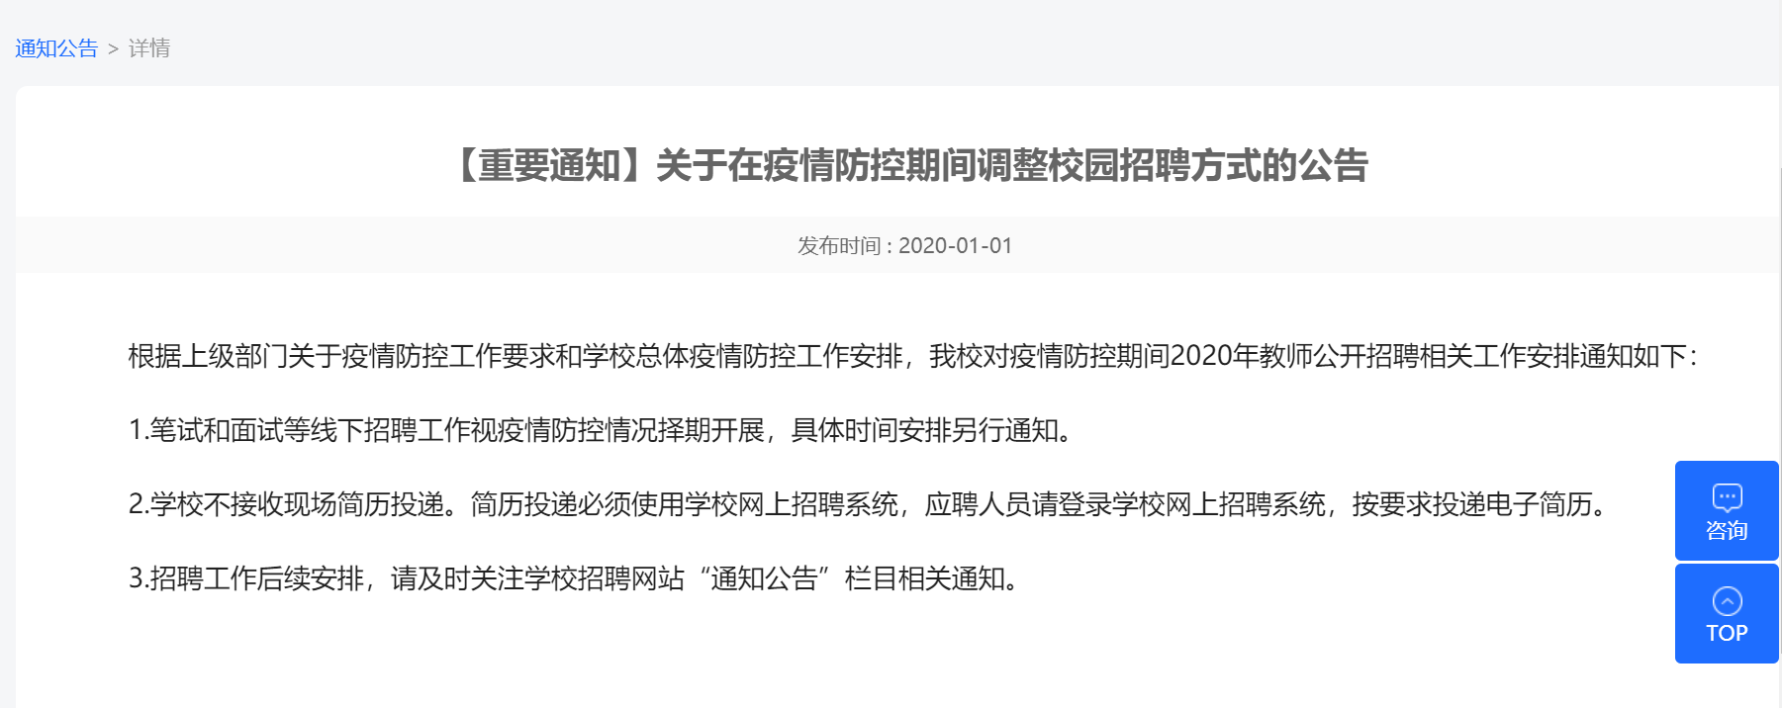

查看招聘岗位
查看学校发布的招聘岗位，可以通过招聘种类、招聘单位、岗位名称进行筛选查看；
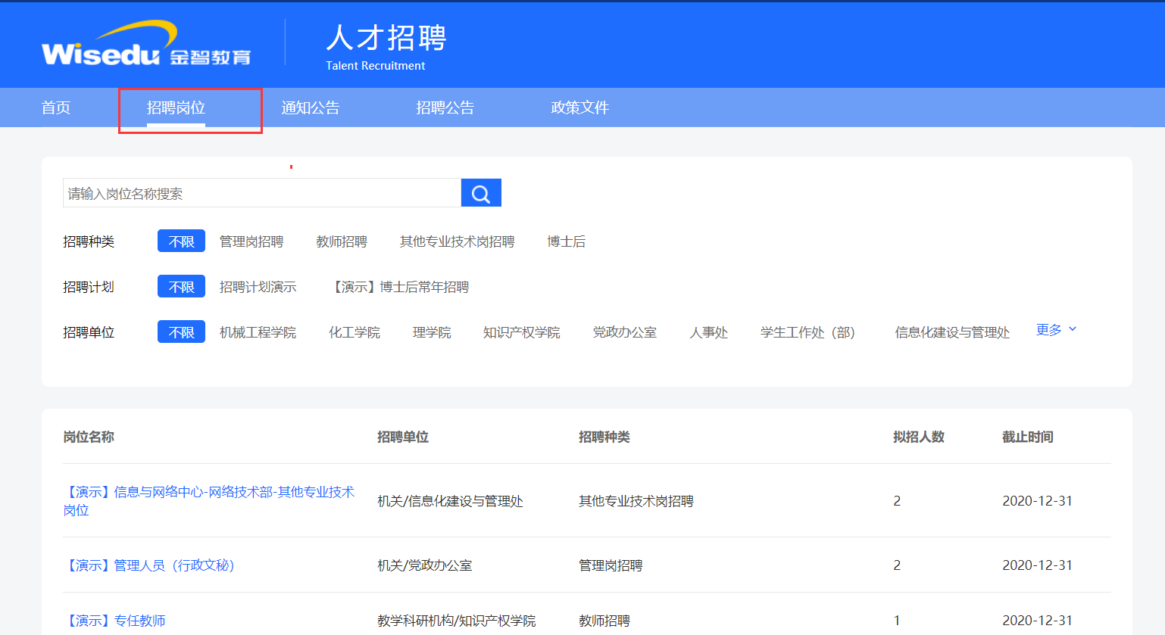

点击“立即申请”：系统会提示登录，如果没有账号系统也会提示注册的；
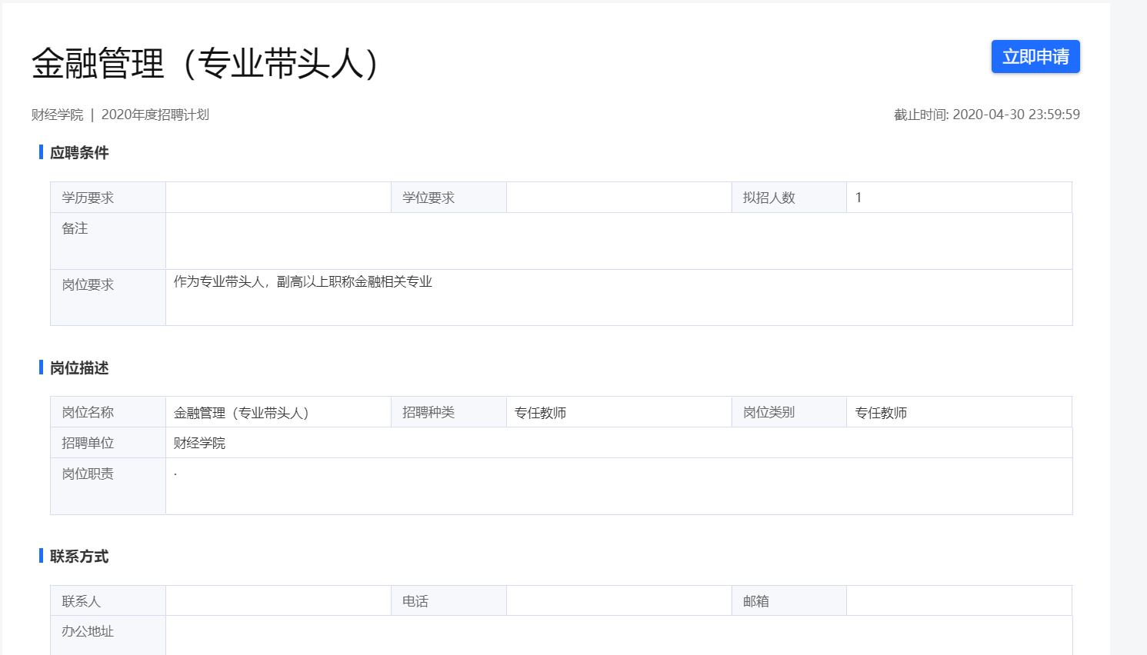

系统注册、登录
目前注册支持2种方式：手机注册、邮箱注册，请根据系统的提示操作即可；
手机注册：系统会自动发送验证码到手机上；
邮箱注册：系统会自动发送激活链接到邮箱中；
注册完成后，输入账号和密码登录即可；
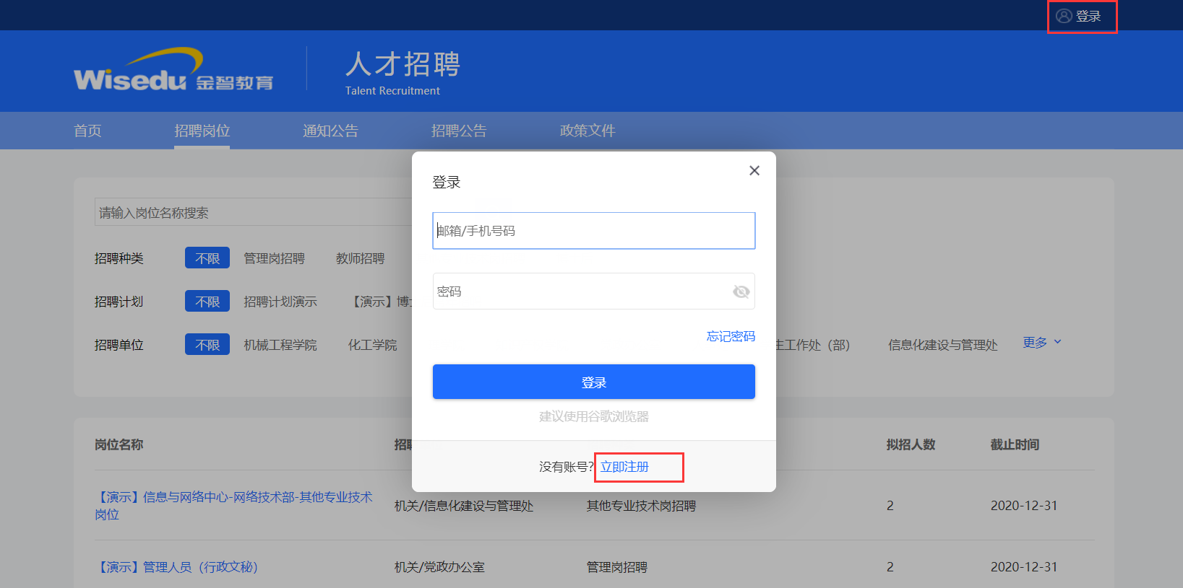
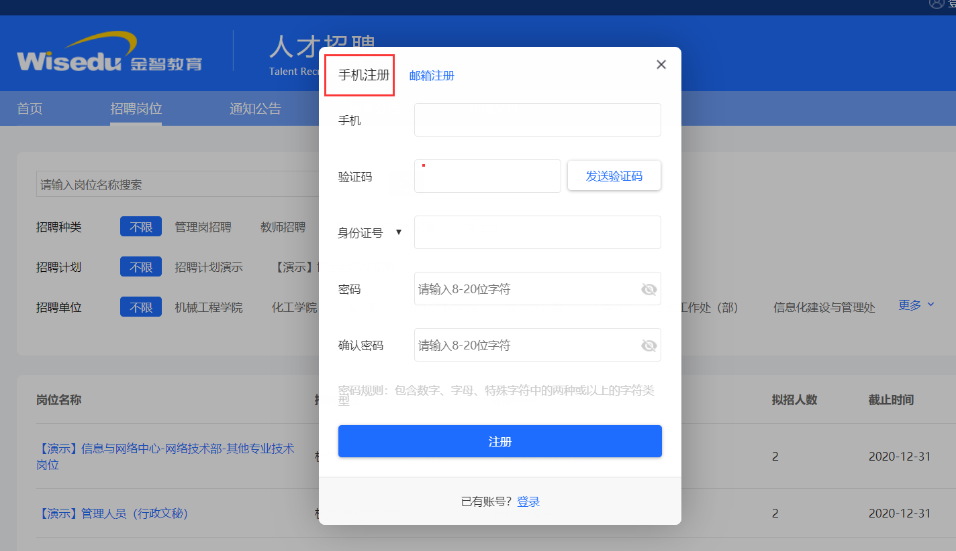

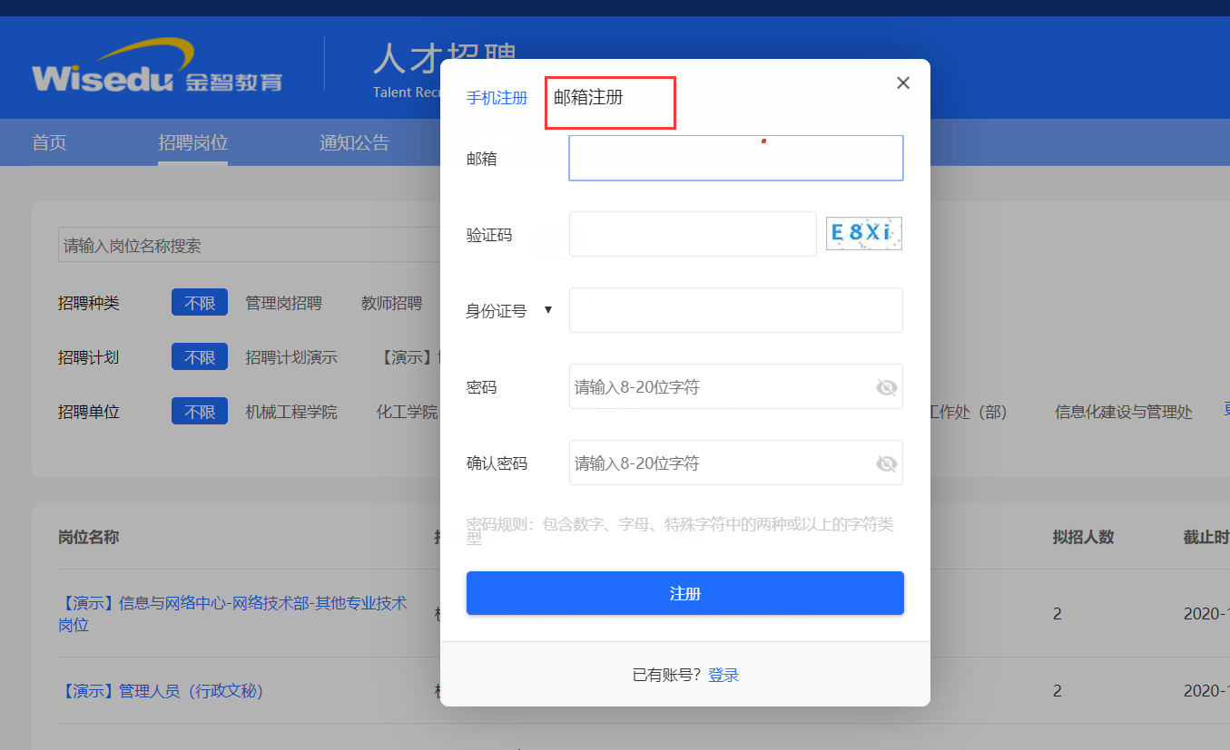

申请岗位、填写简历
登录后选择招聘岗位，点击立即申请：填写简历提交即可；
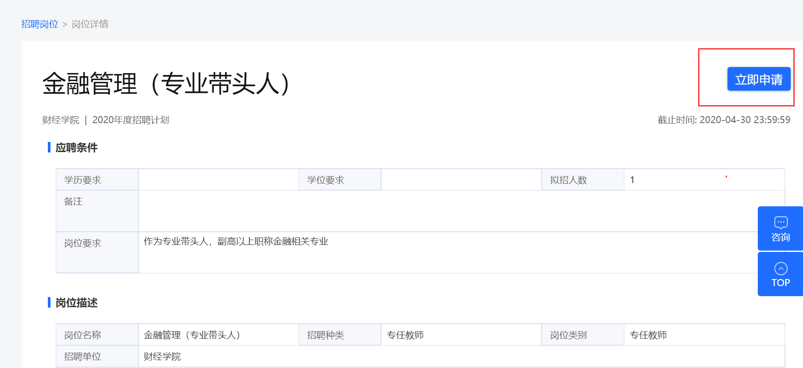

填写基本信息，上传个人证件照，填写相关教育经历、工作经历、上传相关附件：根据提示进行操作，填写完成后提交即可；
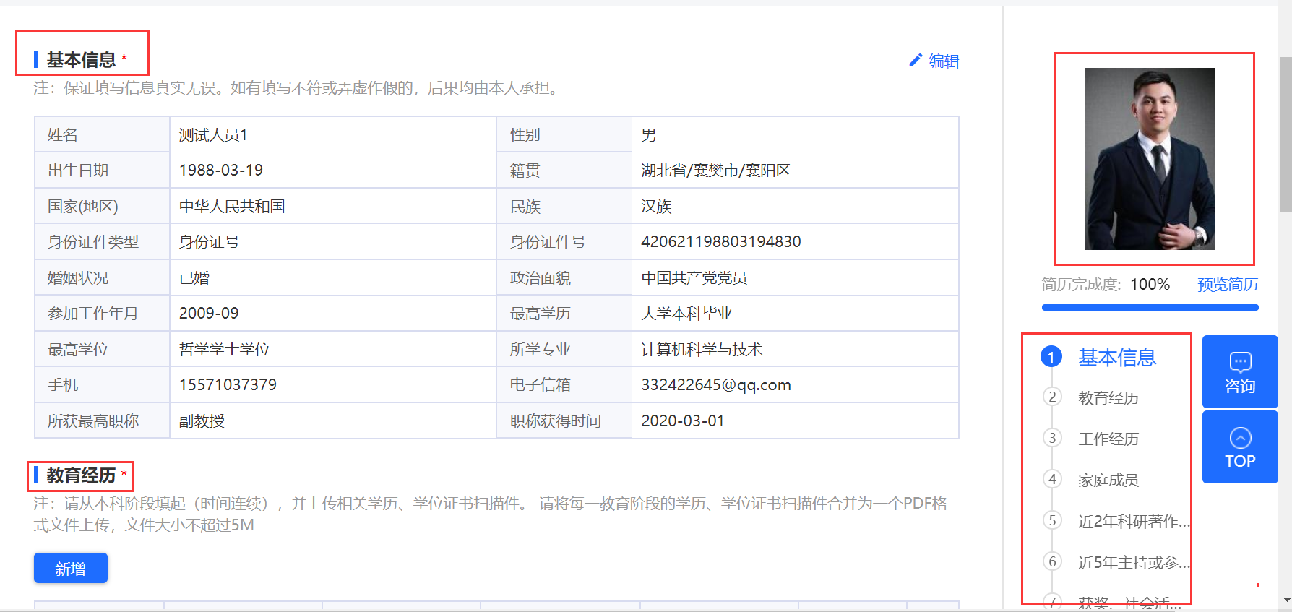

应聘者查看审核进度、相关消息提醒
我的申请：查看应聘岗位的审核进度；
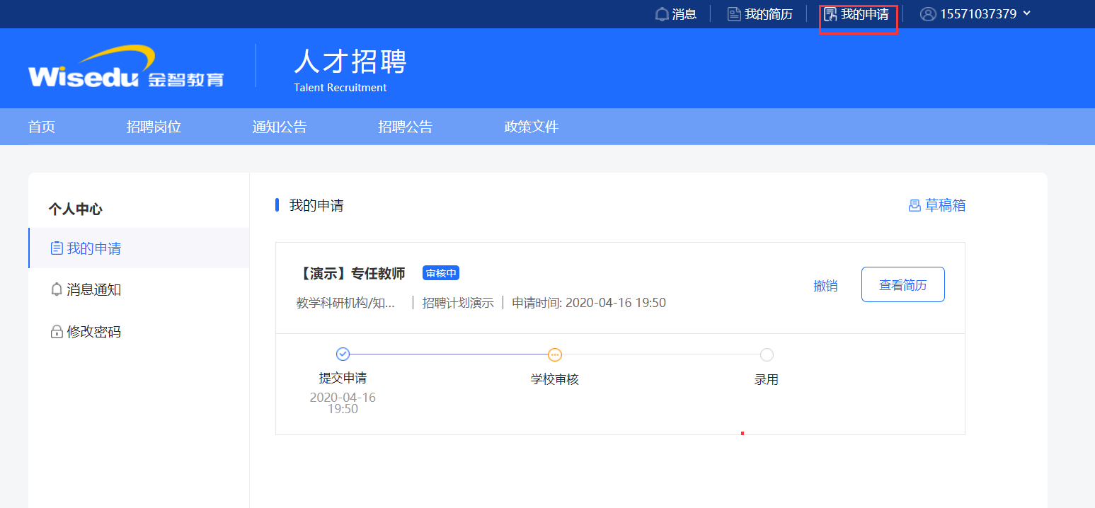

消息通知：查看学校发送的相关消息通知，如果被录用也会收到录用通知；
